Остановились мы в гостином дворе «Параисо». Очень миленькое место, маленькое с уютным двориком недалеко от большого пруда и центра города. Наш номер был под самой крышей, ну, как такое не сфотографировать:) А еще там очень тихо, только слышно было в одну ночь, как дождь барабанит по стеклу:)

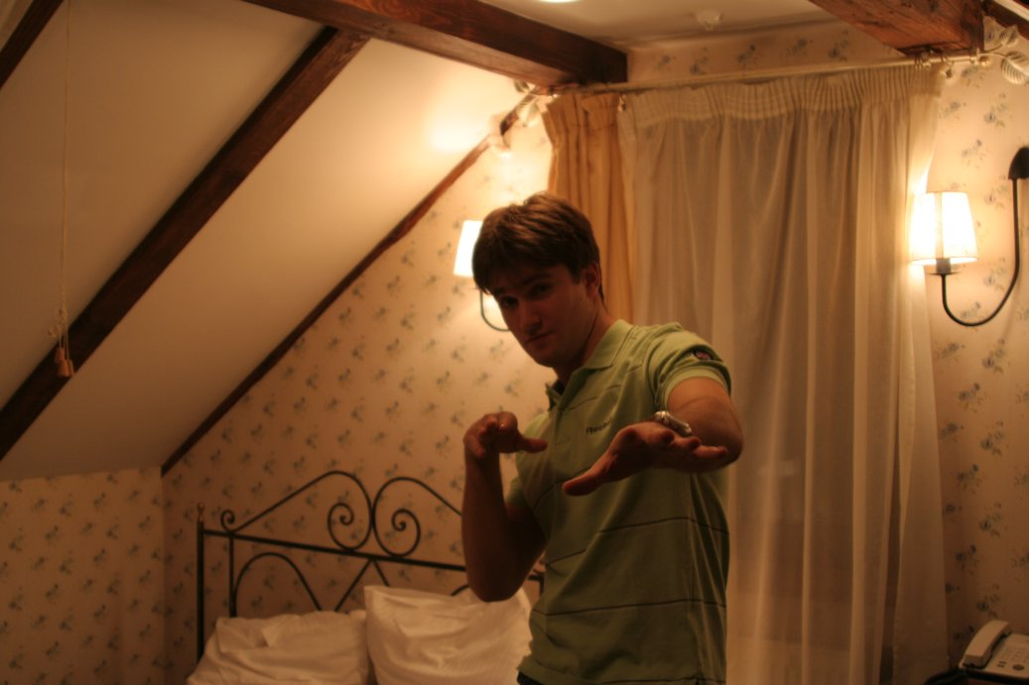

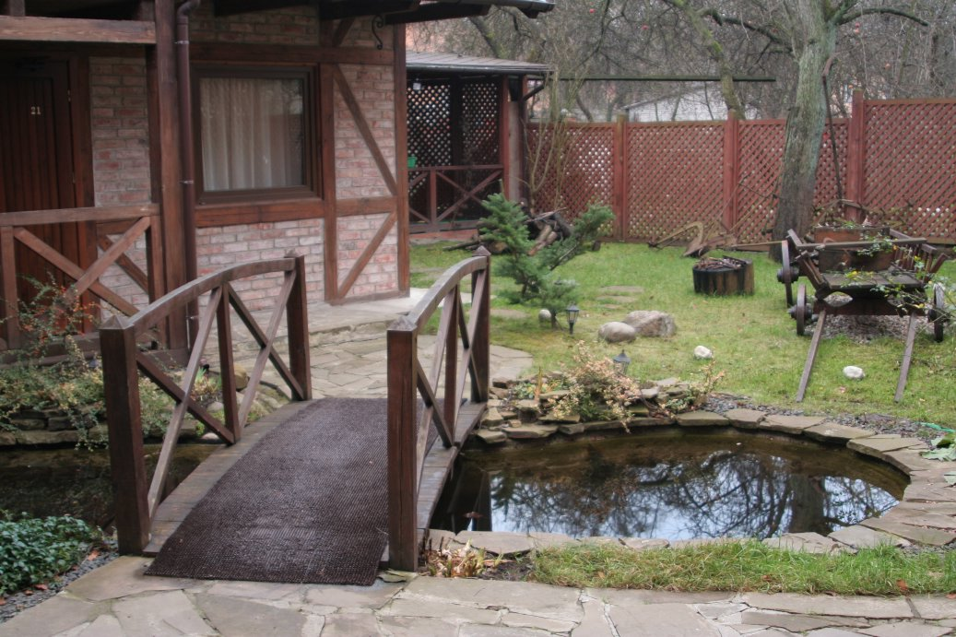
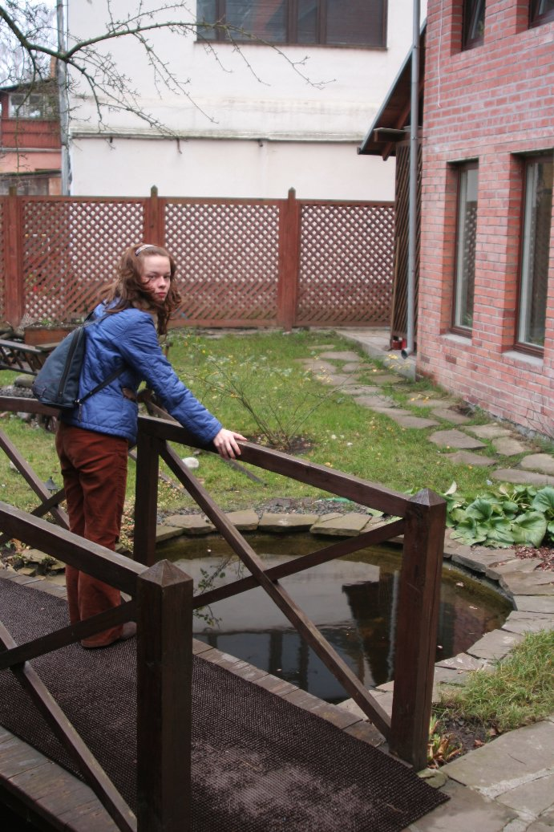

Это было небольшое отступление от темы, 2 день мы посвятили городу Зеленоградск и, конечно же, неповторимому заповеднику, КУРШСКАЯ КОСА!
Это уникальное явление природы. Здесь происходит взаимодействие двух природных сил. Волнение и прибрежные потоки наносов перемещают песок к берегу, а ветер передвигает его на косу, образуя песчаные дюны.

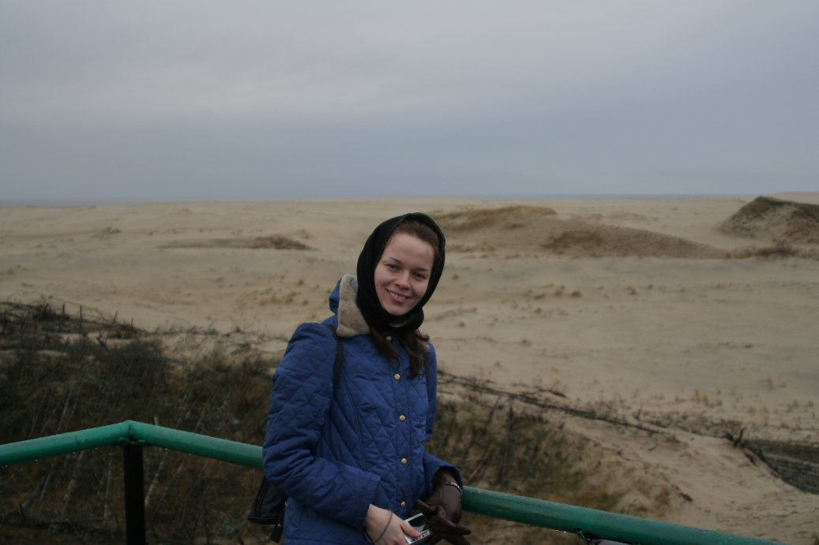

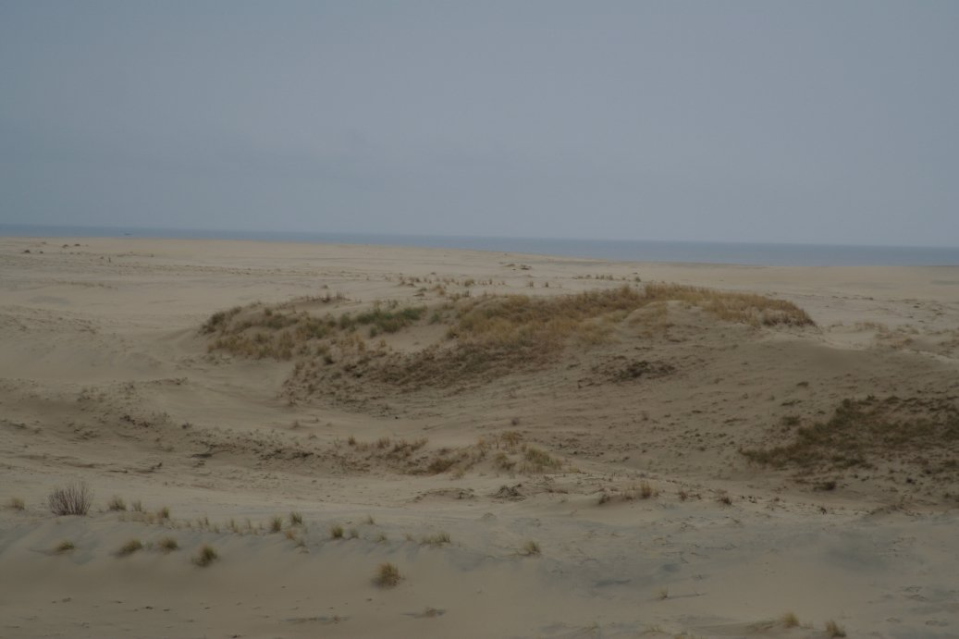

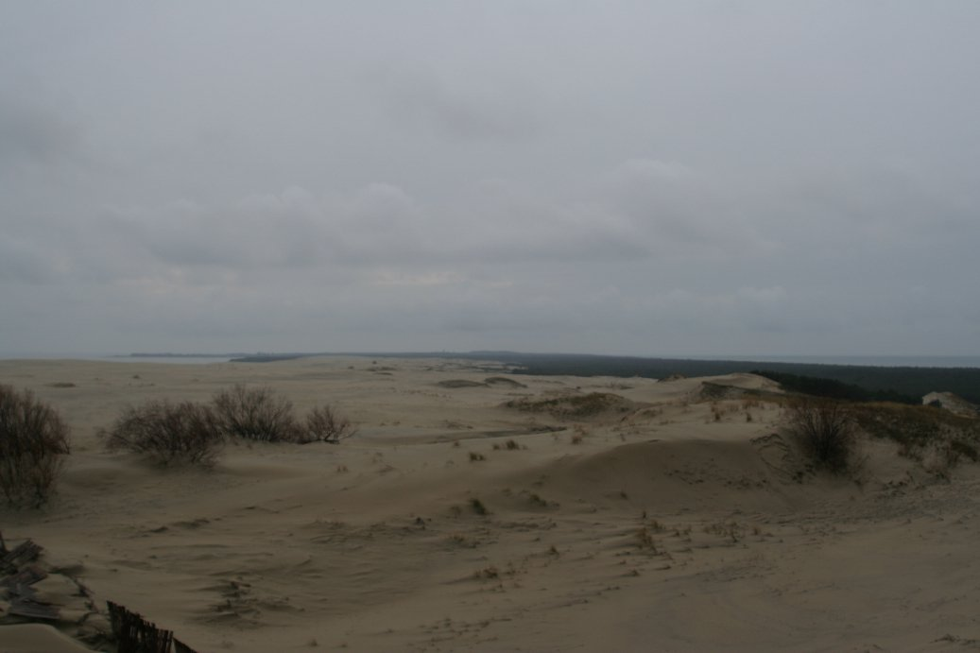

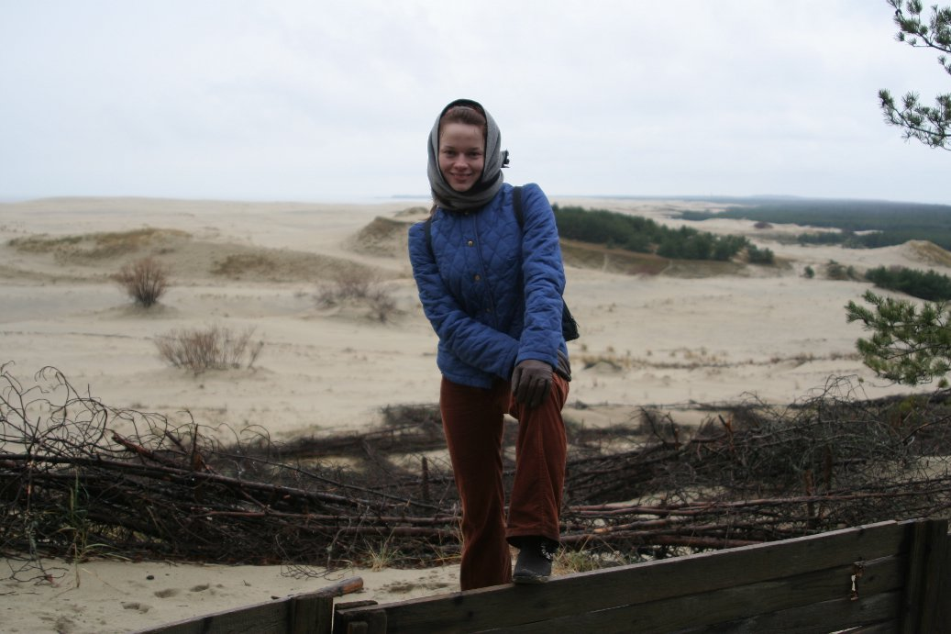

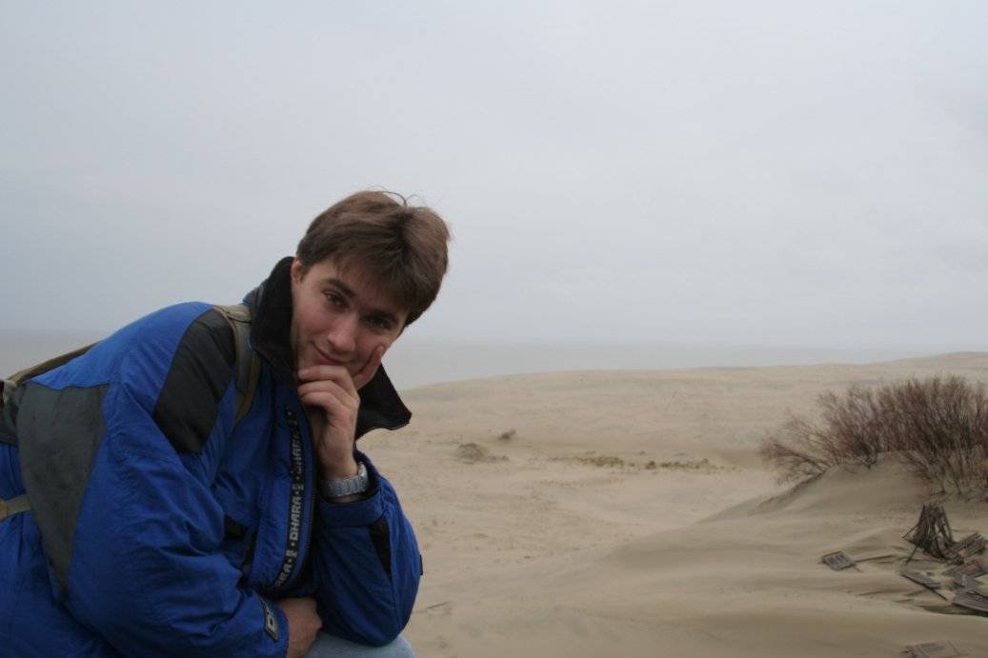

Куршская коса протянулась с юго-запада на северо-восток на 98 км., из них 48 км. находится на территории Калининградской области. Ширина косы колеблется от 400 метров вблизи посёлка Лесное до 4 км. у посёлка Рыбачий. Кстати, все эти поселки мы проезжали:) Но, признаться, мы немного по-другому представляли Косу, нам казалось, что это одна дорога, а с ее обеих сторон песок и море! Но на самом деле, там много зелени, сосновых боров, в частности, белки шныряют, говорят, олени живут, но оленей мы не видели.
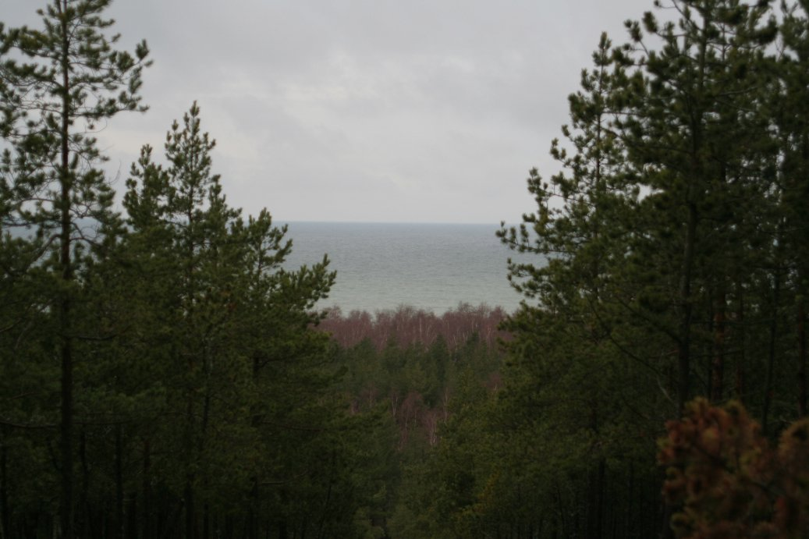

Есть у литовцев одна очень красивая легенда, как образовалась Куршская Коса
«.....В том месте, где Неман впадает в море, жила-была ласковая и весёлая девушка-великанша Неринга. Глаза у неё были, как синева летнего неба, а волосы волнистые, как Неман в ветреную погоду. И было у девушки очень доброе сердце. Разбушуется море, подхватит крутая волна корабль, чтобы бросить его на берег, а Неринга не даст случиться беде - войдёт в море и отведёт корабль в безопасное место. Однако не всегда успевала Неринга сделать это, и в бурю часто гибли рыбацкие корабли. Тогда решила девушка насыпать земляной вал, чтобы отгородить им от моря спокойную лагуну.
Много людей пришло ей на помощь, и закипела работа. Лучше всех трудилась сама Неринга. Она носила в своём переднике по целой дюне. Узнал про эту затею злой повелитель ветров Девятиглавый Змей и пришёл в ярость. Двадцать дней и ночей бушевало море. Но ничего не могло заставить людей бросить начатое дело. Отгородили они от моря тихий залив косой, а под прикрытием дюн стали строить на берегу свои посёлки. В память о доброй девушке люди назвали косу её именем - Неринга. Так называется Куршская коса у литовцев».
Красивая легенда☺
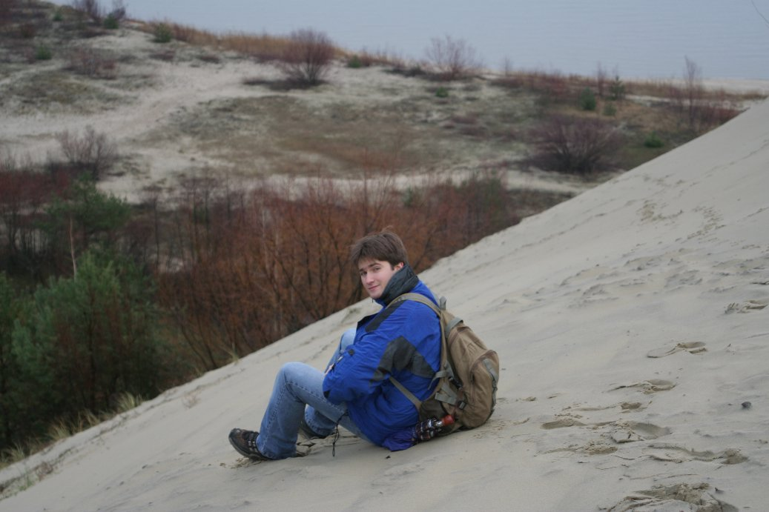

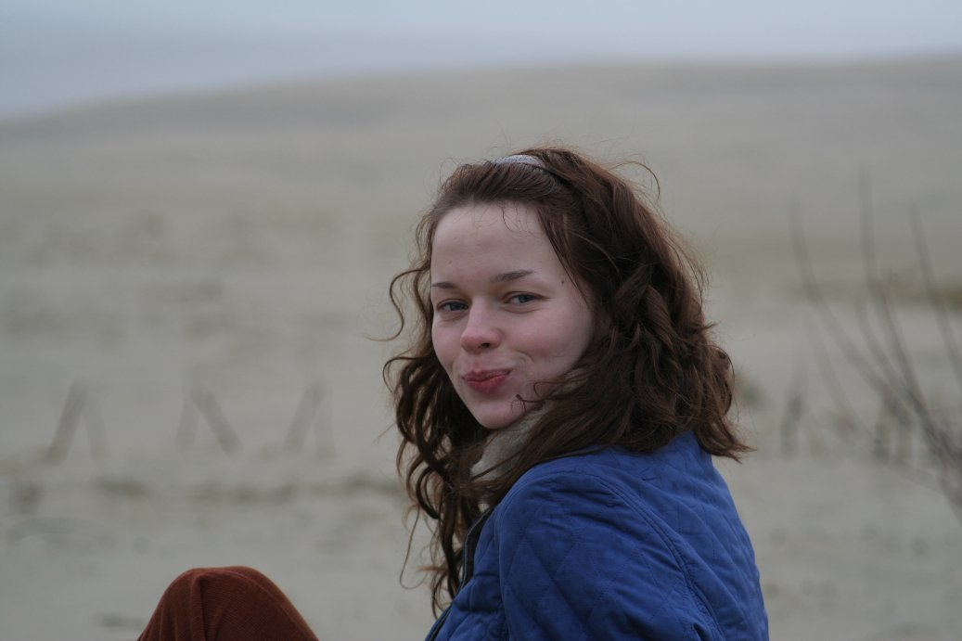

Три уютных посёлка разместились на территории российской части косы - Лесной, Рыбачий и Морское. В последнем мы успели погулять в ожидании поезда, мы сидели на крылечке местного магазина и лопали бутерброды:)
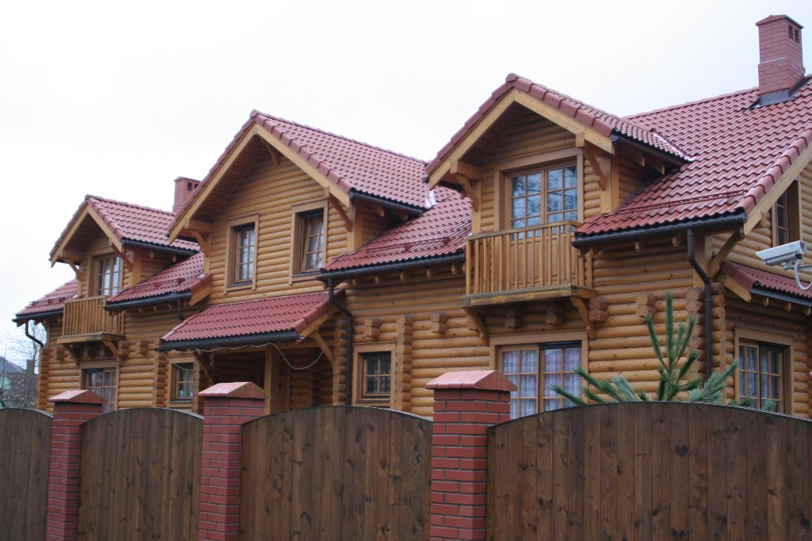

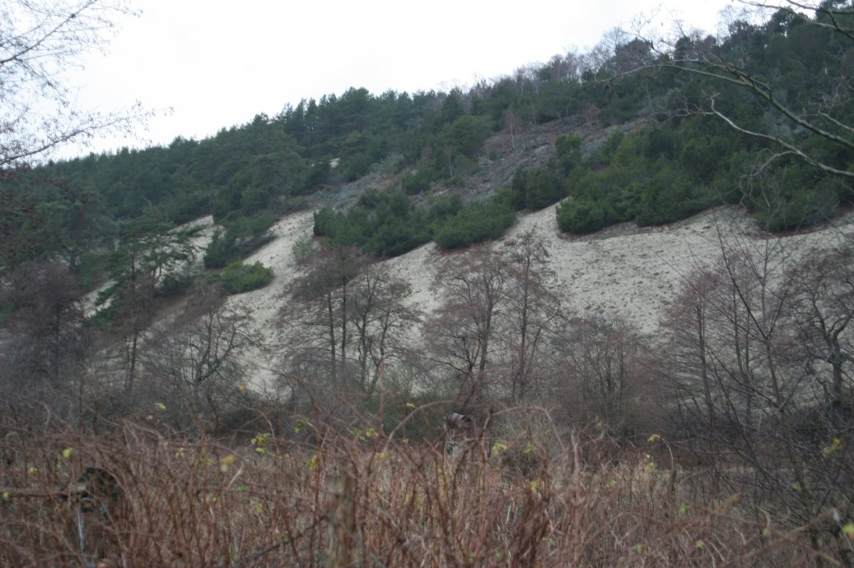

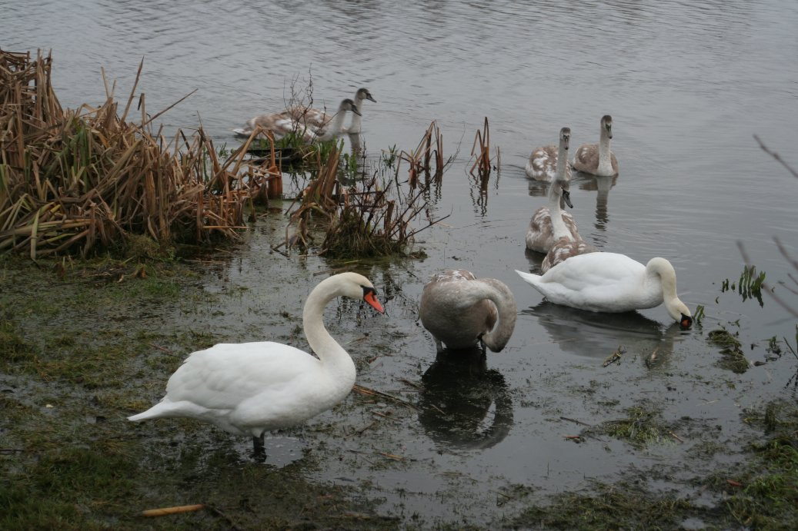

Посёлок Морское (Пиллькоппен) - последний на косе российский посёлок и наиболее живописный из них. Жителям посёлка, созданного на месте орденского замка 1283 года, четырежды приходилось спасаться от странствующих песков. В конце концов, было принято решение провести обширные лесонасаждения на передвигающихся дюнах, работами руководил "король дюн" Франц Эфа.

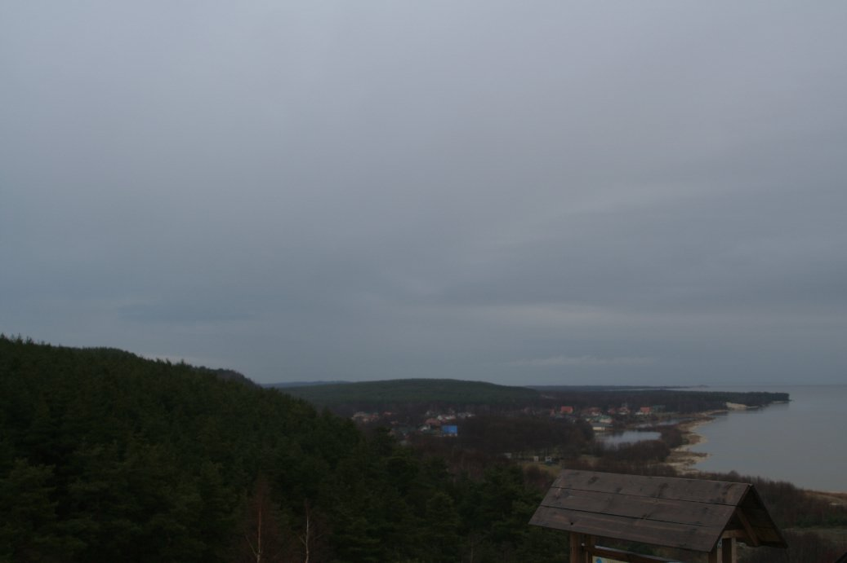

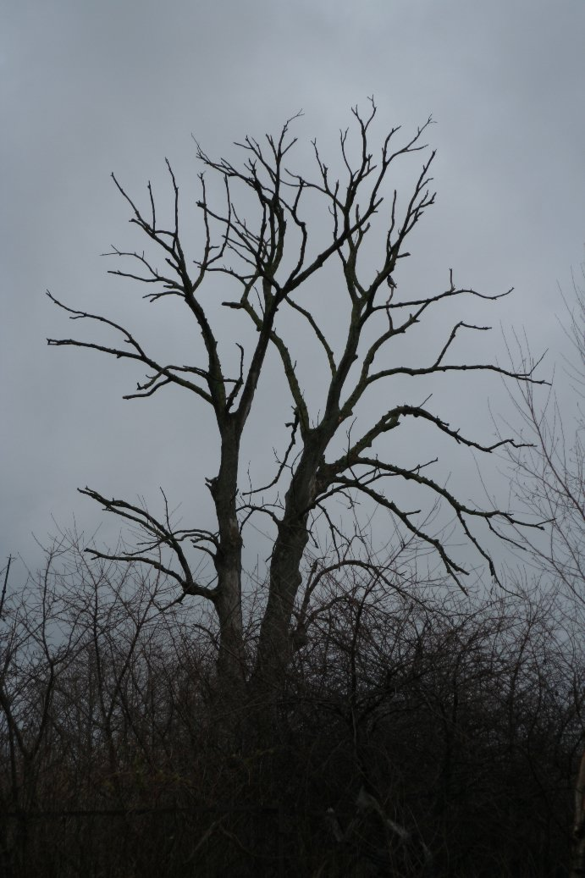

Конечно же, главная достопримечательность Косы - это дюны, вид которых завораживает. Смотреть и слушать их можно часами. Куршскую косу также ещё называют единственной в Европе пустыней.

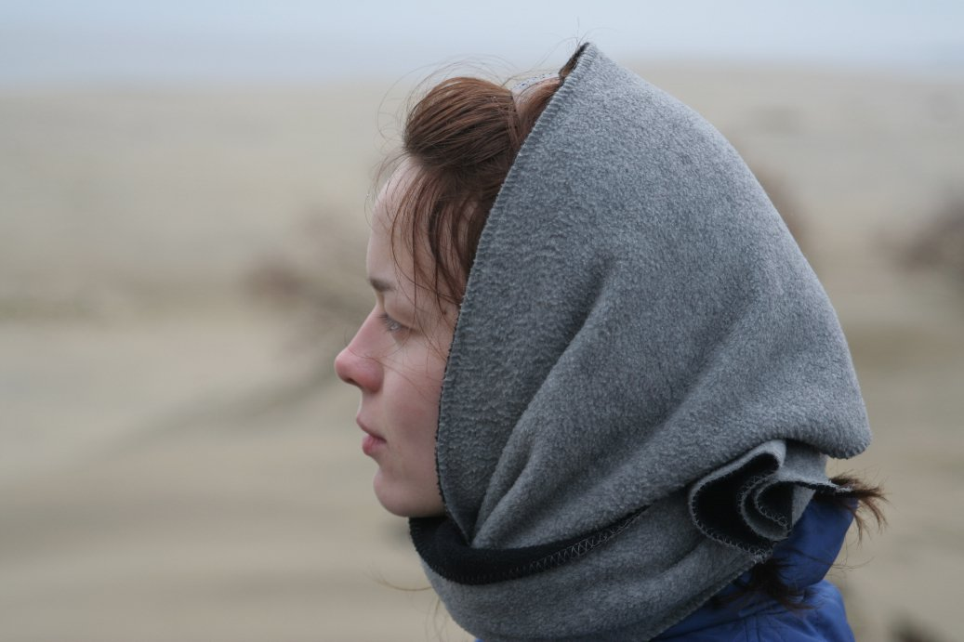

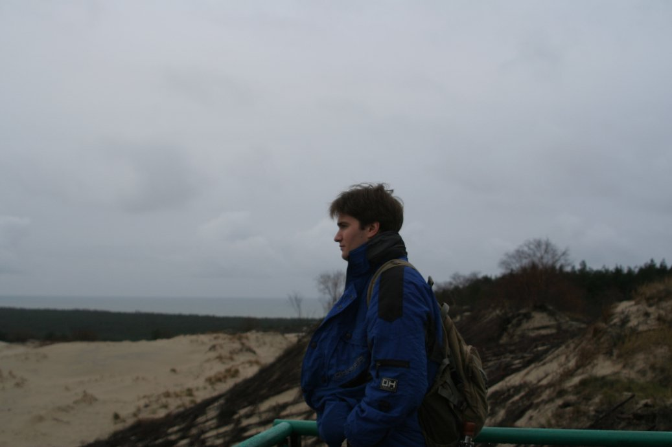

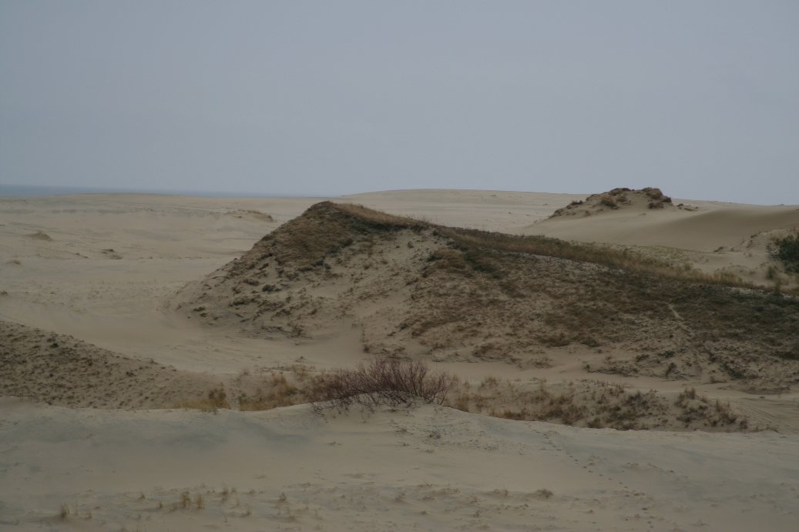
«Дюны - весьма хрупкие создания и их нужно беречь», вот что написано, когда поднимаешься на смотровую площадку, но мы все-таки чуть-чуть по ним походили, а я даже посидела:)

